Отчёт по лабораторной работе №7
Ван Яо
Содержание

Цель работы
- Изучить теоретические основы задачи дискретного логарифмирования в конечных полях.
- Реализовать программно алгоритм Полларда (ρ-метод) для решения задачи дискретного логарифмирования.
- Провести тестирование алгоритма на примерах.

Ход лабораторной работы

Теоретические основы

1. Задача дискретного логарифмирования (DLP)
Пусть $p$ — простое число,$a$ элемент мультипликативной группы конечного поля $F_{p}^{*}=Z/pZ\backslash \{0\}$,имеющий порядок $r$.Для заданного $b∈⟨a⟩$. (циклической подгруппе, порождённой $a$) требуется найти целое число $x$ такое, что:
$$
a^x \equiv b \pmod{x},\quad 0 \leq x < r
$$
Число $x$ называется дискретным логарифмом $b$ по основанию a по модулю $p$ и обозначается $x={\text{log}}_{a}b$.

2. $ρ$ -метод Полларда для DLP
Алгоритм основан на парадоксе дней рождения и методе поиска циклов Флойда. Идея — построить псевдослучайную последовательность элементов группы, в которой рано или поздно произойдёт коллизия (повторение значения). При этом каждое значение последовательности представляется в виде $a^{α_{i}}b^{β_{i}}$,что позволяет при коллизии получить уравнение относительно $x$.
Алгоритм:
- Разбить группу $F_{p}^{*}$ на три непересекающихся подмножества $S_{1},S_{2},S_{3}$ (например, по остатку от деления на 3).
- Определить функцию перехода:
$$f(c)=\left\{\begin{matrix}c⋅amodp, & c∈S_{1} \\ c⋅bmodp, & c∈S_{2} \\ c^{2}modp, & c∈S_{3}\end{matrix}\right.$$
Соответственно обновляются показатели $(α,β)$.
- Инициализировать два указателя (“черепаху” и “зайца”) с начальным состоянием $(c,α,β)=(1,0,0)$.
- На каждой итерации:
  - Черепаха делает один шаг:$(c_{t},α_{t},β_{t})=f(c_{t},α_{t},β_{t})$
  - Заяц делает два шага:$(c_{h},α_{h},β_{h})=f(f(c_{h},α_{h},β_{h}))$
- Если $c_{t}=c_{h}$,то получаем равенство:
$$
a^{\alpha_t}b^{\beta_t}\equiv a^{\alpha_h}b^{\beta_h} \pmod p \Rightarrow a^{\alpha_t-\alpha_h}b^{\beta_t-\beta_h} \pmod p
$$
​ Подставля $b=a^{x}$,получаем линейное сравнение:
$$
(\beta_t-\beta_h)x \equiv (\alpha_h-\alpha_t) \pmod r
$$
- Решить это сравнение с помощью расширенного алгоритма Евклида. Проверить найденное решение подстановкой.

Практическая реализация

Вспомогательные функции

Реализация расширенного алгоритма Евклида
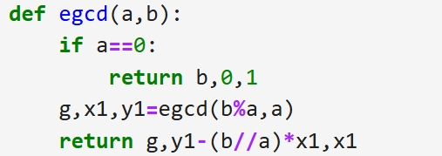

Вычисление обратного элемента по модулю
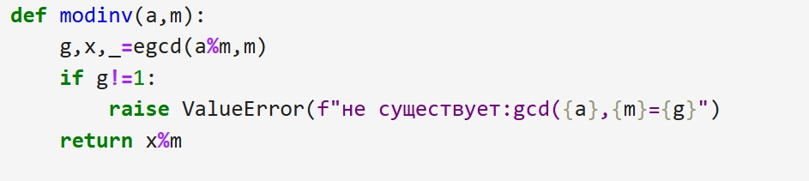

Основная реализация реализующая $ρ$ -метод.
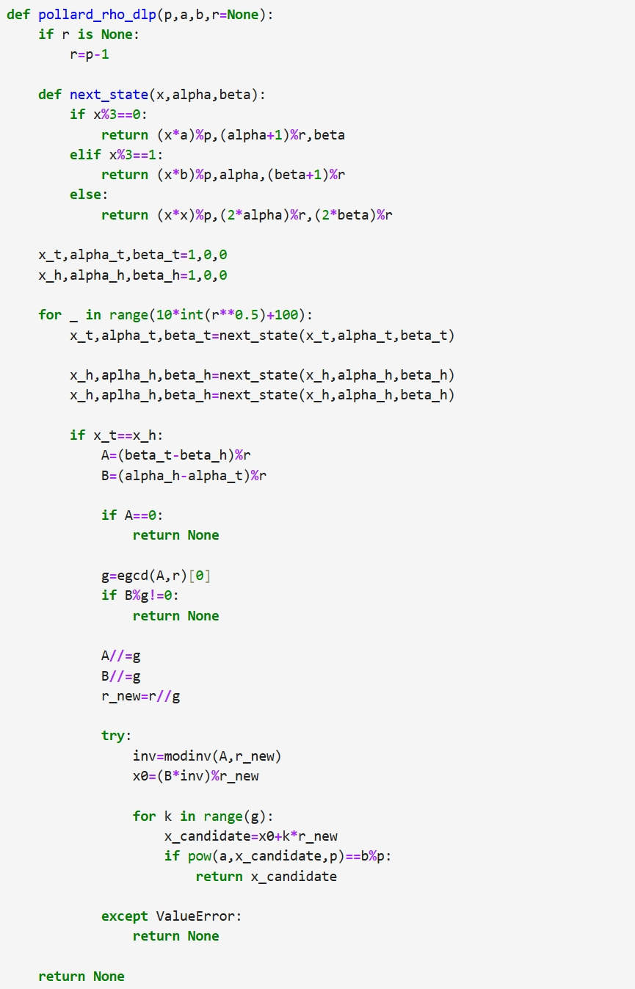

Функциональное тестирование
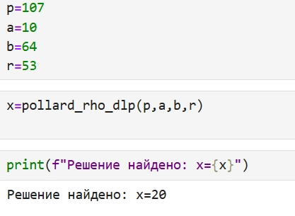 # Выводы
- Теоретические знания: Изучена задача дискретного логарифмирования и её роль в криптографии с открытым ключом (например, в протоколе Диффи–Хеллмана). Освоен принцип работы ρ-метода Полларда для решения DLP.
- Практические навыки: Успешно реализован алгоритм на языке Python. Программа корректно находит дискретные логарифмы для заданных примеров и проходит верификацию.
- Аналитические способности: Подтверждена эффективность ρ-метода для групп, где порядок $r$ не слишком велик. Алгоритм демонстрирует ожидаемую сложность $O(\sqrt{r})$ и является практичным инструментом для анализа стойкости криптосистем, основанных на DLP.

Литература
- Pollard J.M. Monte Carlo methods for index computation (mod p). Mathematics of
- Python Software Foundation. Официальная документация Python. https://docs.python.org/3/

Приложения
Полный исходный код программ доступен в репозитории GitHub:
https://github.com/wangyao200036/cryptography-labs/tree/main/lab7

